LỄ PHÁT ĐỘNG MÔ HÌNH “TRƯỜNG HỌC AN TOÀN VỀ PHÒNG CHÁY CHỮA CHÁY”
VÀ THỰC TẬP PHƯƠNG ÁN CHỮA CHÁY CƠ SỞ
Sáng 15 tháng 12 năm 2023, tại trường THCS Kim Đồng, Nhà trường đã tổ chức Lễ phát động mô hình “Trường học an toàn về phòng cháy chữa cháy” (PCCC) và thực tập phương án chữa cháy cơ sở.
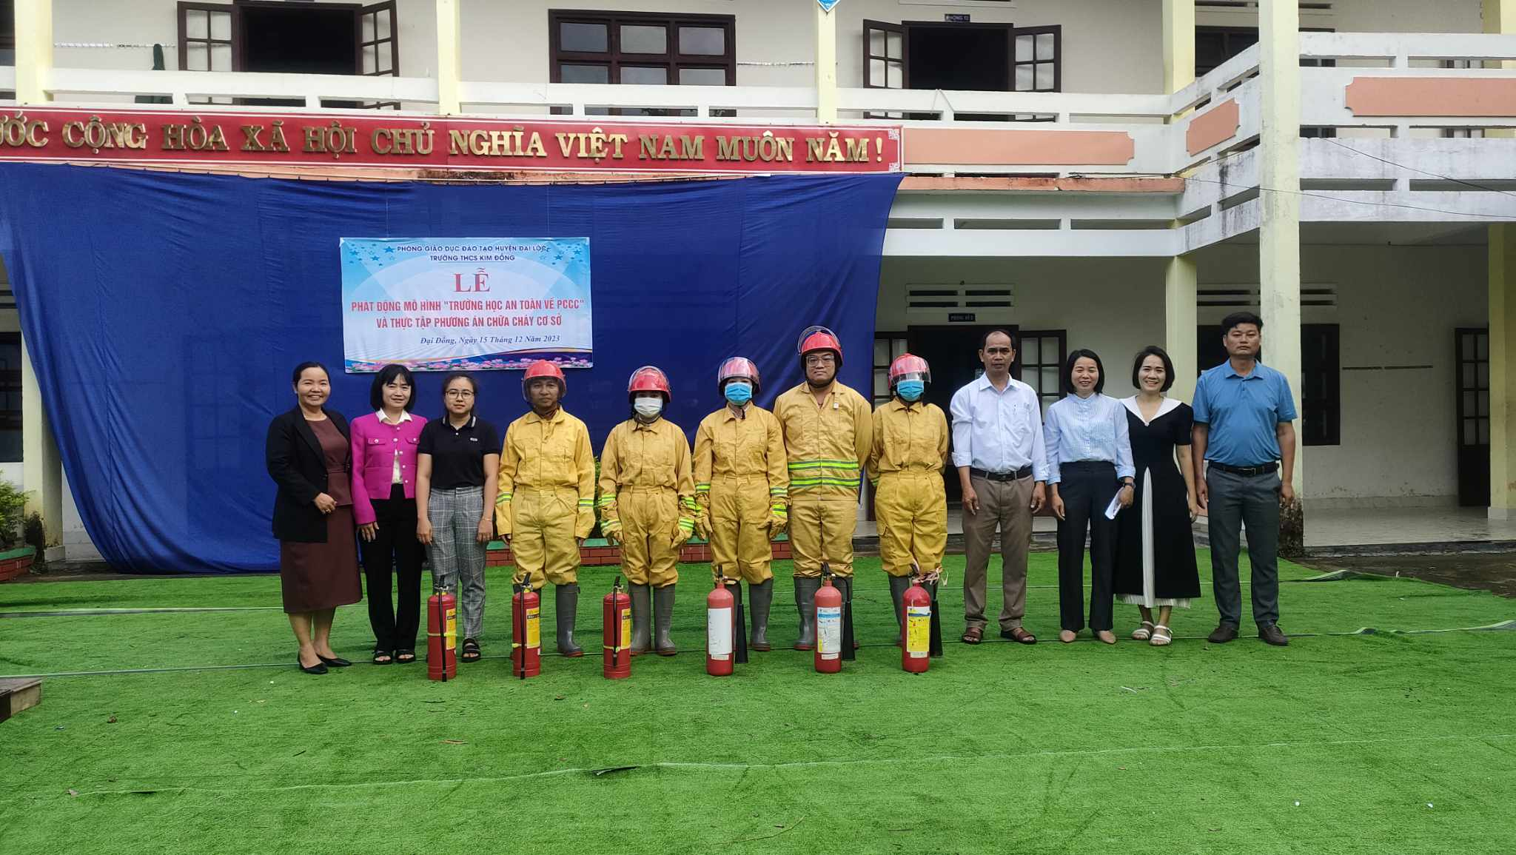
Về tham dự buổi lễ có cô Võ Thị Hồng Liên - Hiệu trưởng nhà trường, cô Nguyễn Thị Minh Phương - Phó BT- Phó hiệu trưởng nhà trường, cô Trần Thị Thu Trang - CT Công đoàn nhà trường, các thầy cô giáo trong Hội đồng Sư phạm nhà trường cùng tất cả các em học sinh trong toàn trường có mặt đông đủ.
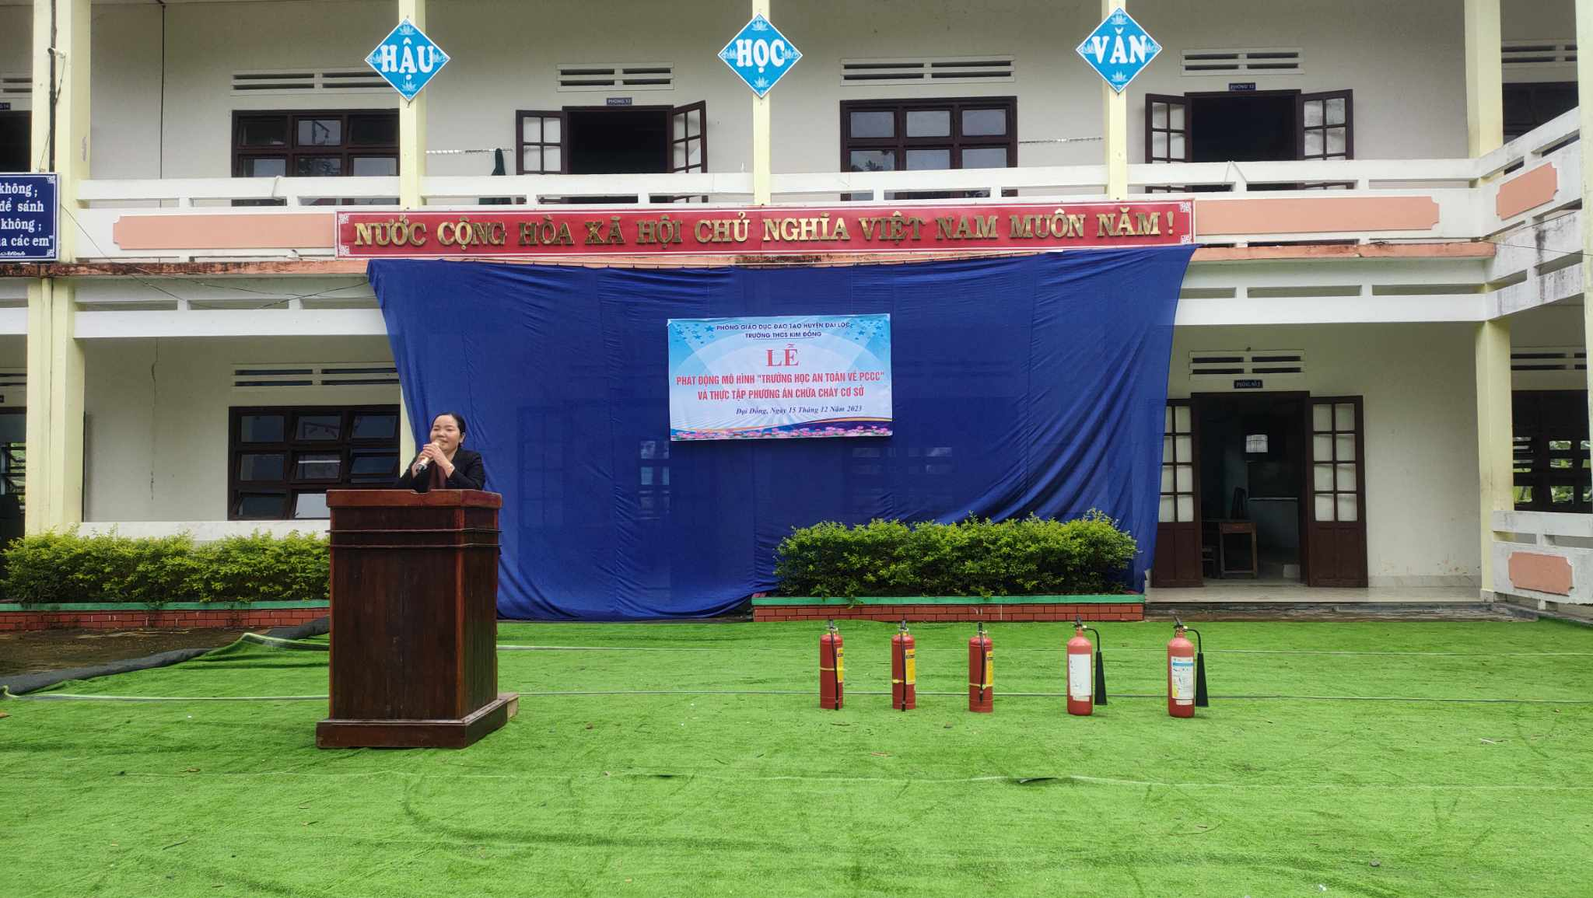Cô Võ Thị Hồng Liên – Hiệu trưởng nhà trường phát biểu khai mạc.

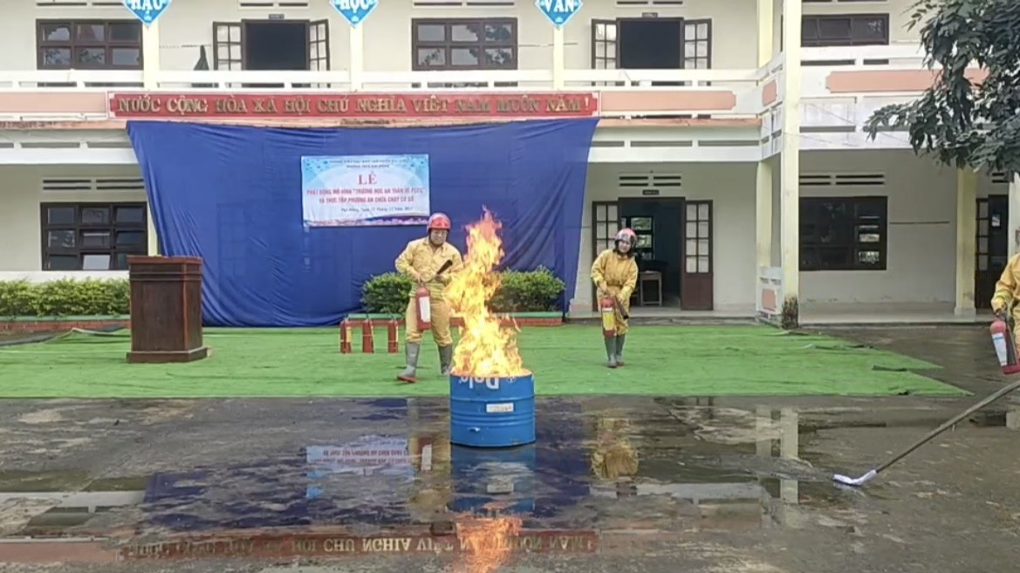
Một số hình ảnh thầy cô giáo trong hội đồng sư phạm nhà trường tuyên truyền, phổ biến kiến thức, kỹ năng về PCCC và thực tập phương án PCCC cơ sở đến với học sinh, nhằm phát huy vai trò của cá nhân trong việc tự bảo vệ an toàn cho chính mình, tham gia bảo vệ an toàn cho cộng đồng và phát huy tối đa hiệu quả lực lượng tại chỗ.
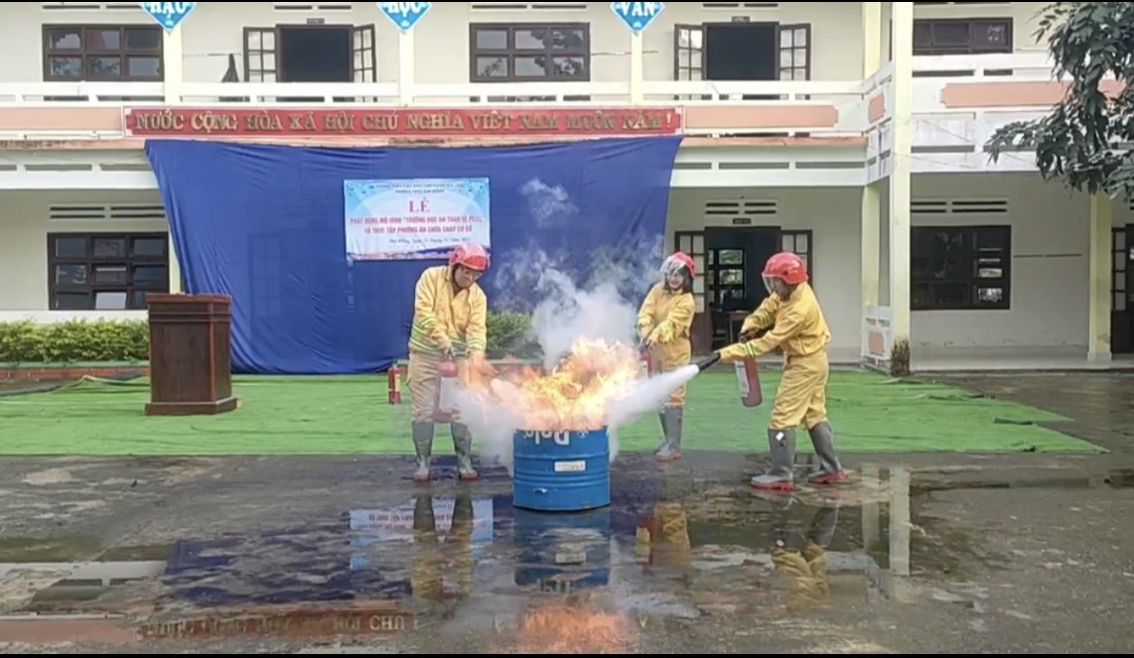Một số hình ảnh thầy cô giáo trong hội đồng sư phạm nhà trường thực tập phương án PCCC cơ sở.
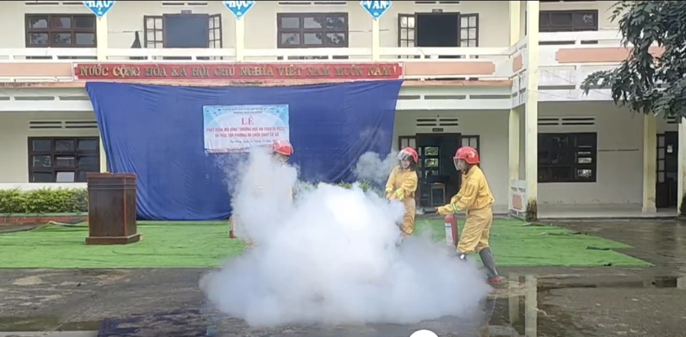
Một số hình ảnh thầy cô giáo trong hội đồng sư phạm nhà trường thực tập phương án PCCC cơ sở.
Trong buổi thực tập phương án PCCC, nhiều thầy cô đã trang bị được cho mình những kiến thức, kĩ năng cơ bản trong công tác PCCC và điều quan trọng là thầy cô và các em học sinh có một trải nghiệm tuyệt vời!

